20250315 mnist_mlp实验报告

对于网络结构做出了如下调整：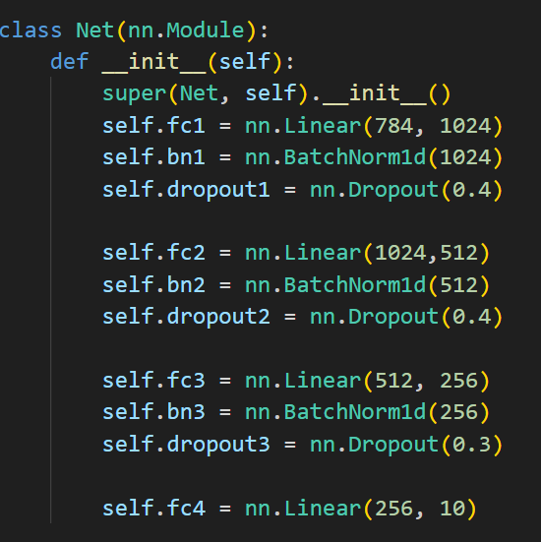

将网络拓展至三个隐藏层，其中第一隐藏层神经元数量为1024.第二隐藏层神经元数量为512，第三隐藏层则为256.过大的隐藏层神经元数量反而会使得模型过拟合，降低准确率。同时，在每次前向传播后都进行一次批归一化，对每个batch的数据进行标准化处理，这样可以增加训练数据稳定性.进行批归一化以后还增加了一层dropout，以减少过拟合现象.经过实验，dropout率设置在0.3-0.4左右为宜. 因此，前两层采用0.4的dropout率，第三层采用0.3的dropout率。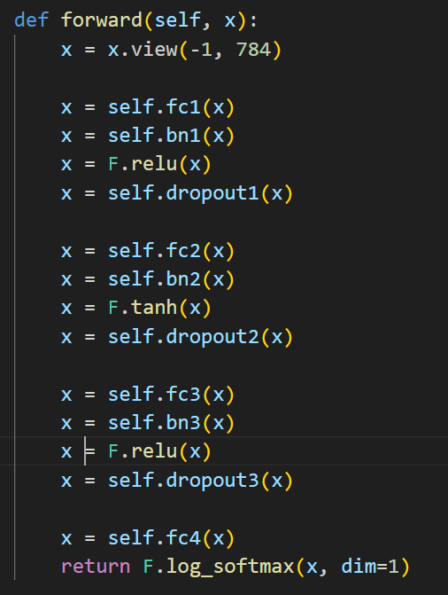前向传播部分，第一、三层采用relu函数，第二层是tanh。经过实验，三层relu或两层relu一层tanh的效果最好，能够使准确率最大化。优化器采用Adam，此优化器的效果明显好于SGD。没有对学习率进行调整，经过实验，超过或低于0.001的学习率都不能对准确率有明显提升。

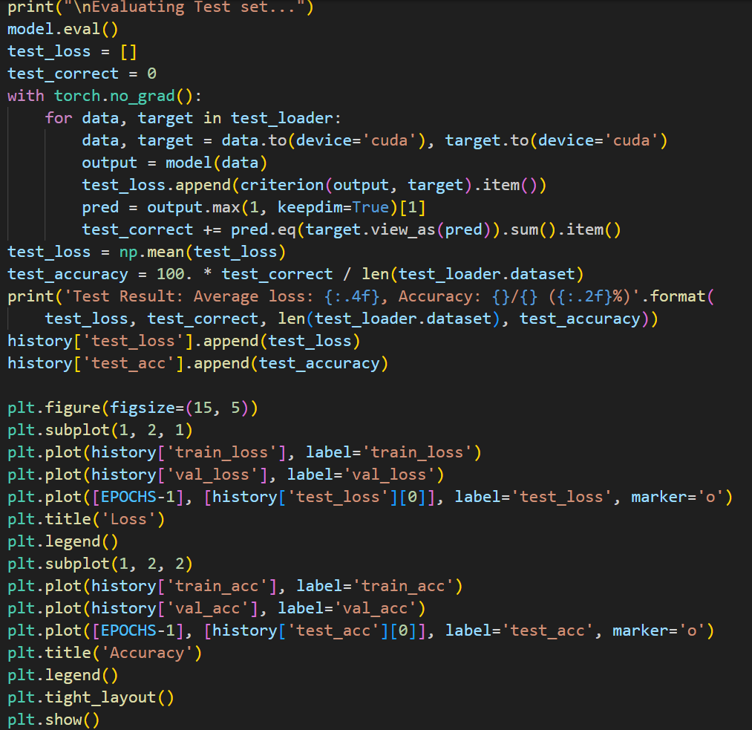在main函数增加了对测试集的评估，对神经网络进行如下的更改后，结果如图：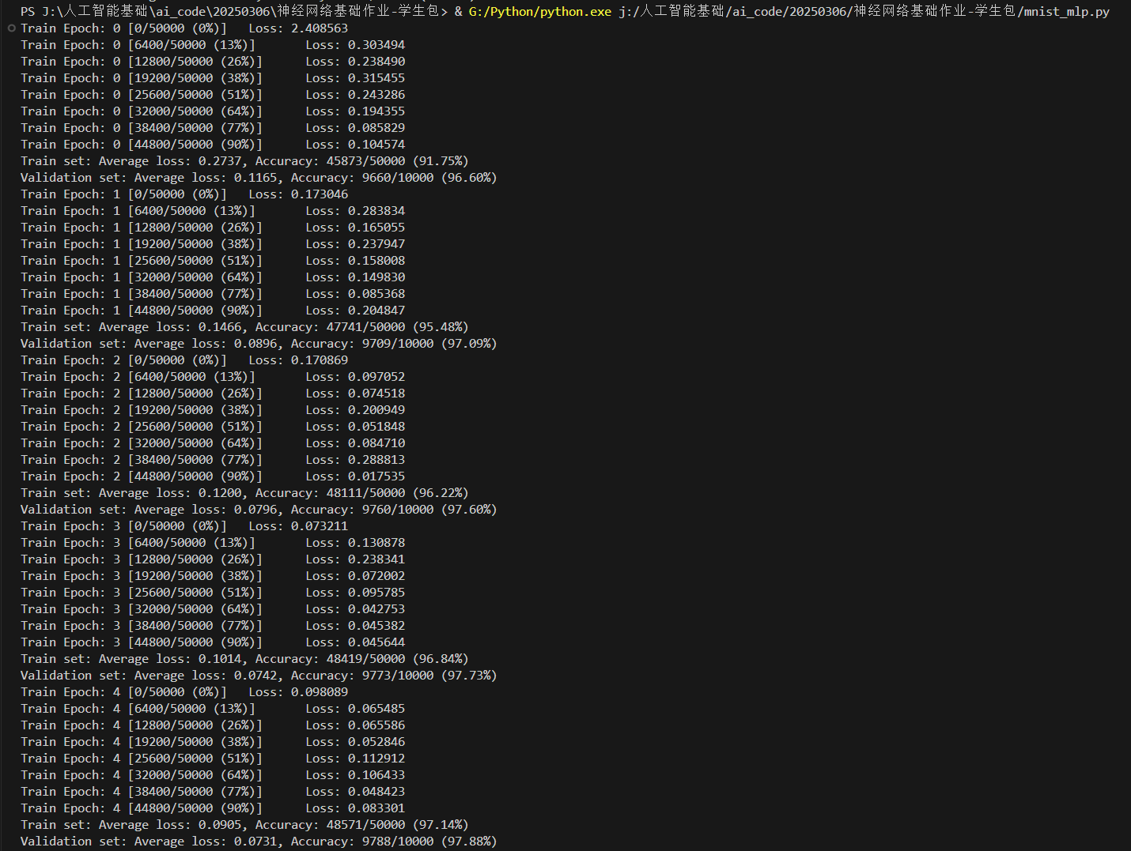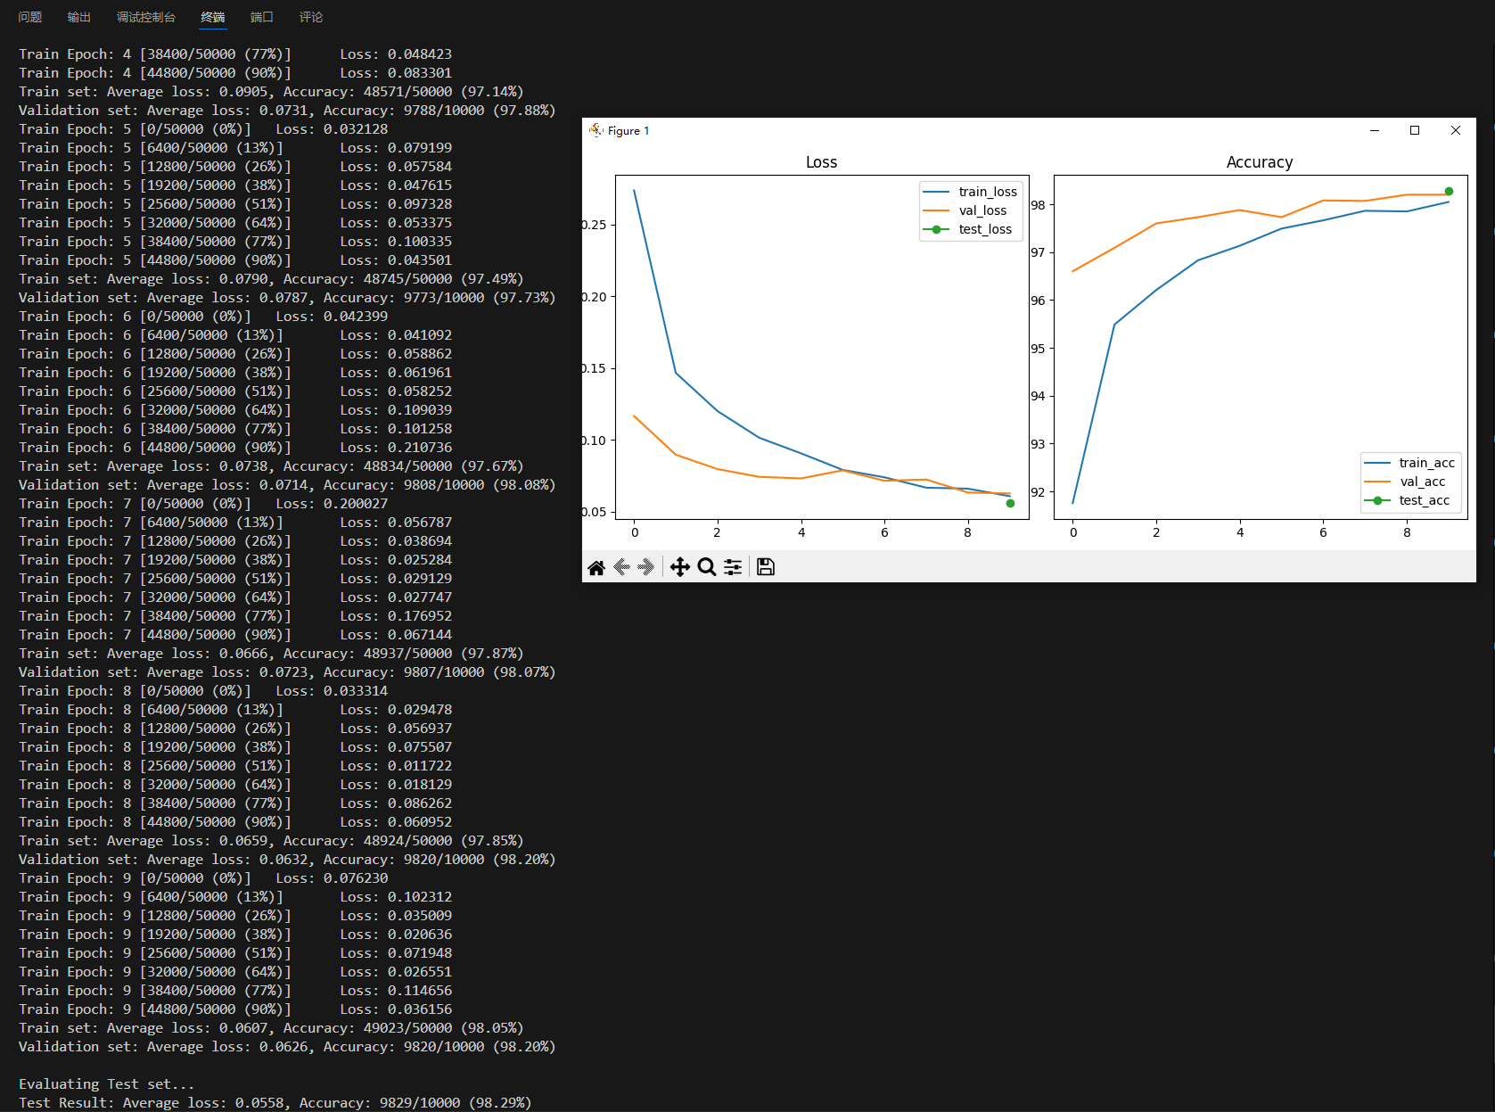

可以看到无论是训练集、验证集还是测试集，在第10EPOCH后的准确率都能超过98%，且验证集的准确率大致递增，说明没有出现过拟合，可以说是比较理想的。